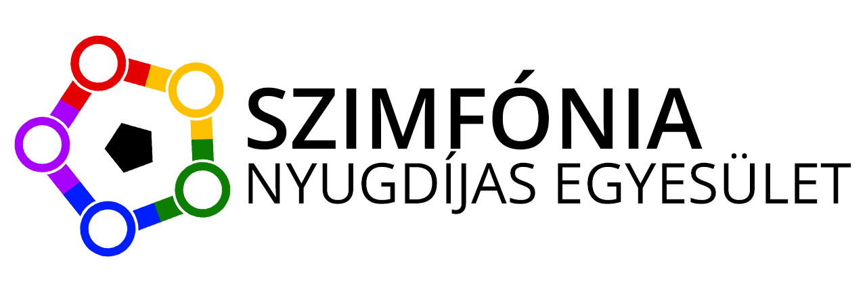
(Ez az Ön oldala! Amennyiben ide rögzíti információit, majd kinyomtatja egy kétoldalas nyomtatóval, úgy azonnal egy 4 oldalas "újságocskát" kap, mely tartalmazza a Szimfónia Nyugdíjas Egyesület híreit, valamint az ön közérdekű tájékoztatóját. És már terjesztheti is nyugdíjas körökben.)

ÖSSZHANG

A Szimfónia Nyugdíjas Egyesület hírlevele 2015. március 3/3

3770 Sajószentpéter, Sport u. 14-16. Iroda: 1112 Budapest, Puskapor u. 2/a
www.egyutthangzas.hu; e-mail: info@egyutthangzas.hu
Pacsai János elnök Dósa György irodavezető
Tel.: 30/953-6067 Tel.: 30/846-4967
e-mail: pacsai.janos@egyutthangzas.hu e-mail: dosa.gyorgy@egyutthangzas.hu

"Lépésről-lépésre" projektünk támogatója:
az EMBERI ERŐFORRÁSOK MINISZTÉRIUMA

Azt mondod facebook – Én azt mondom NAGYBÖJT!
(https://www.facebook.com/pages/Szent-Szabina-K%C3%A1polna/198063020265680?fref=ts)

Szenvedés…


Életünket súlyosan terhelik a testi szenvedések. A vak embert teljes sötétség veszi körül, a néma nem képes szavait közölni másokkal. Lelkünk sötétsége és némasága azonban még fájdalmasabb lehet. A hallgatás sok szenvedést okozhat, ha valaki nem képes magáról beszélni, nem képes igazi lelki kapcsolatot építeni másokkal, mert szíve tele van szorongással, életével kapcsolatos értetlenséggel, tudatlansággal. De az Úr utat mutat nekünk és segítséget ad. Erre az útra mindenki meg van hívva, aki Isten országa felé szeretne haladni. Ez az út mindenki életébe ki van építve, fel lehet ismerni, hogy hol van, és merre vezet, de nem biztos, hogy kényelmes lesz rajta haladni. Jézus megoldja a néma nyelvét, amit az a szorongás és bizonytalanság okoz, amely az élet kilátástalanságából származik, abból, hogy nem érzi a biztos utat. Így az ember csak bolyong és botladozik benne. Jézus most megoldja a süketnéma nyelvét, és ennek a gyógyításnak nagy jelentősége van. A prófétai szavak beteljesedését hirdeti, amikor azok is meggyógyulnak, akiknek szavai hiányoznak a beszédhez, akik lelki értelemben képtelenek a beszédre, mert nem ismerik az élet igazságát, belső világukról nem tudnak ennek megfelelően beszélni.
Uram, szabadítsd fel nyelvünk bilincseit!

Értelem…

Az ember csak akkor érti meg a világot és benne az életét, amikor úgy tud beszélni róla, hogy tudja, honnan van az a világ, és benne az ember. Mi ennek a célja, és hogyan kell ennek megfelelően cselekednie, élnie? Amikor tudtában vagyunk ennek az igazságnak, akkor képesek vagyunk megjelölni helyünket a világban, ha kell, ellen tudunk állni a környezetünkben levő kísértéseknek, amelyben élünk. Az igazság birtokában arra is lehetőségünk van, hogy életünket alakítsuk, formáljuk azt. Az idő folyamának sodrásában így olyan szilárd pontra találunk, amely megóv minket attól, hogy az magával sodorjon minket, és így ki legyünk téve azoknak a veszélyeknek, amelyekkel nagy hullámverések fenyegetnek minket. Ha a világot amiben élünk felismerjük és elfogadjuk olyannak amilyen, akkor száműzzük belőle azokat a félelmeket, amelyek bénává teszik az emberi nyelvet, és lehetővé teszik, hogy igazán otthon legyünk benne. Jézus szava megszabadítja az embert attól a némaságtól is, amely benső világával kapcsolatban terheli meg. Az állat fájdalmát, örömét csak értelem nélküli hangokkal tudja közölni, az ember beszélni is tud arról, mit érez, mi az, ami belülről mozgatja. Csak az ember képes arra, hogy benső világának magányából kilépjen, amikor elmondja, szívében mire gondol, mit érez.
Lehetőségem van ezt megtenni, és meg is teszem?

Szavaink…

Jézus, megoldja a némának nyelvét, elveszi nyelvének bénaságát, leoldja annak bilincseit… Mit kellett tennie a némának, hogy újra beszélni tudjon? Hinni, és bízni. Jézus mindenkit megajándékoz azzal a kegyelemmel és isteni szeretettel, amely erőssé teszi a roskadozó térdeket, megszünteti a remegő szíveket. Az ő kegyelmére, az ő tanítására támaszkodva mondhatjuk bátran mi is: "Legyetek erősek, ne féljetek!" Jézus csodái, amelyekkel meggyógyítja a testi betegségeket, egyben azt is hirdeti, ő lelkünket, szívünket is meggyógyítja, hogy lelkünkkel is lássunk, lelki értelmünkkel is tudjunk beszélni.
Uram, adj hitet és benned bízó szívet!
Domine Iesu Christe, Fili Dei, miserere mei, peccatoris!
Señor Jesucristo, Hijo de Dios, ten piedad de mi, que soy un pecador.
Herr Jesus Christus, Sohn Gottes, erbarme dich meiner, eines Sünders.
Lord, Jesus Christ, Son of God, have mercy on me!
Uram, Jézus Krisztus, Isten Fia, könyörülj rajtam!
Istenem, hozzád kiáltó szavaim bármilyen nyelven is hangzanak, bárki hallhatja és értheti, de lelkem hangjai csak Téged hívnak és hozzád szólnak! Ámen

Szilveszter testvér (OSB)

